这是一份根据课件逻辑生成的《经济学概论》第一章绪论笔记。报告去除了细枝末节的案例，重点强化了生产可能性边界、企业规模决策及跨期价值的公式推导。

一、 关于“经济学”
稀缺性 的存在意味着必须进行选择 放弃某些方案 次优方案的价值就构成了 机会成本
该部分探讨了经济学的研究对象、核心概念及微观与宏观的划分。

三个代表性人物

亚当·斯密：
《国富论》是近代经济学的奠基之作，也是资本主义自由经济的理论基础。亚当·斯密提出“看不见的手”的概念，即市场自动调节资源的分配。同时主张政府无作为，不干涉经济发展。 财富分布不均、贫富悬殊的弊端

卡尔·马克思：
资本论》中提出“资本主义原始积累”和“剩余价值”等理论，认为资本主义发展中的阶级的矛盾是不可调和的。他预言资产阶级将会被无产阶级取代，国家的概念将会消失，社会各层面革新和资源重新分配，最终出现理想的共产主义社会。

约翰·凯恩斯：
他主张国家应在宏观上采取扩张性的经济政策，使用调节利率，税率以及增加政府开支等方法平衡供需的结构。凯恩斯主义打破了“看不见的手”的教条，成为二次世界大战后西方经济学的主流。而凯恩斯本人也被誉为“战后繁荣之父”
- 重要定义：
- 经济学：研究个人和团体从事生产、交换以及对产品和服务消费的一种社会科学，研究怎样最佳使用稀缺的资源以满足人们无限的需求 。
- 微观经济学：研究家庭和企业如何做出决策，以及它们如何在市场上相互交易（中心理论是价格理论，采用个量分析） 。
- 宏观经济学：研究整体经济现象，包括通货膨胀、失业和经济增长（中心理论是国民收入决定理论，采用总量分析） 。
- 分析方法：
- 增量分析法：对被比较方案在成本、收益等方面的差额部分进行分析，进而对方案进行比较、选优
- 均衡分析：分析经济行为人不再有改变行为倾向（即调整决策已不可能增加任何好处）的相对静止状态 。

二、 企业的性质
该部分分析了企业存在的理由、规模界限及内部治理问题。
- 重要定义：
- 企业的本质（科斯“契约论”）：企业存在是为了降低生产单元之间的交易费用，并通过整体运作减少政府干预
- 企业的目标：利润最大化（即未来利润贴现最大化、价值最大化、股东价值最大化） 。
- 委托人—代理人问题：股东（所有者）和经理人员之间因目标不一致（各方谋求自身效用最大化）而产生的低效率和代理成本 。
- 相关公式（资金时间价值与贴现）：
- 单利增值公式：
$$B=A(1+r×t)$$
$$A为当前价值，B为未来收益，r为收益率，t为时间）。$$

- 复利增值公式：
$$B=A(1+r)^{t}$$

  - 现金流量贴现法（DCF）基本公式：
$$P=\sum_{t=1}^{n}{\frac{CF_{t}}{(1+r)^{t}}}$$
$$式中：P为企业的评估值；n为资产（企业）的寿命；CF_{t}为资产（企业）在t时刻产生的现金流；r为反映预期现金流的折现率。$$

三、 经济利润
该部分区分了会计视角的成本与经济学视角的成本，强调了机会成本在决策中的核心地位。
- 重要定义：
- 外显成本（会计成本）：经营者对投入要素的实际货币支付 。
- 内含成本：经营者自有要素的报酬，不作货币支出（如自有资金利息、自身劳动代价） 。
- 机会成本：为了得到某种东西所放弃的最优替代物的价值（即放弃的潜在最大收益） 。在经济学中，“成本”一词均指机会成本 。

- 相关公式（利润与特定成本计算）：
- 会计利润 = 总收益 - 外显成本
- 经济利润 = 总收益 - 总成本 = 总收益 - 外显成本 - 内隐成本
- 会议成本（引自日本金太阳公司案例） =
$$每小时平均工资的3倍×2×开会人数×会议时间(小时)$$

四、 经济学“十大原理”
PPT列举了经济学的十大基本原理，分为三大类别：
- 人们如何做出决策：
  - 原理1：人们面临权衡取舍（如效率与平等的取舍） 。
  - 原理2：某种东西的成本是为了得到它所放弃的东西（机会成本） 。
  - 原理3：理性人考虑边际量（通过比较边际成本与边际收益做决策） 。
  - 原理4：人们会对激励做出反应 。
- 人们如何相互交易：
  - 原理5：贸易可以使每个人的状况都变得更好 。
  - 原理6：市场通常是组织经济活动的一种好方法（依靠“看不见的手”指引） 。
  - 原理7：政府有时可以改善市场结果（应对外部性、市场势力等市场失灵情况） 。
- 整体经济如何运行：
  - 原理8：一国的生活水平取决于它生产物品与劳务的能力（即生产率） 。
  - 原理9：当政府发行了过多货币时，物价上升（导致通货膨胀） 。
  - 原理10：社会面临通货膨胀与失业之间的短期权衡取舍 。

五、 像经济学家一样思考
该部分介绍了经济学家的角色定位以及使用的核心经济模型。
- 角色区分：
- 科学家：试图解释世界，使用“实证表述”（描述世界是什么样子，可被证实或证伪） 。
- 政策顾问：尝试改善世界，使用“规范表述”（描述世界应该是什么样子，涉及价值判断，不可证伪） 。
- 核心经济模型：
  - 循环流量图：说明货币如何通过“物品与劳务市场”和“生产要素市场”在家庭与企业之间流动的一个直观经济模型 。
  - 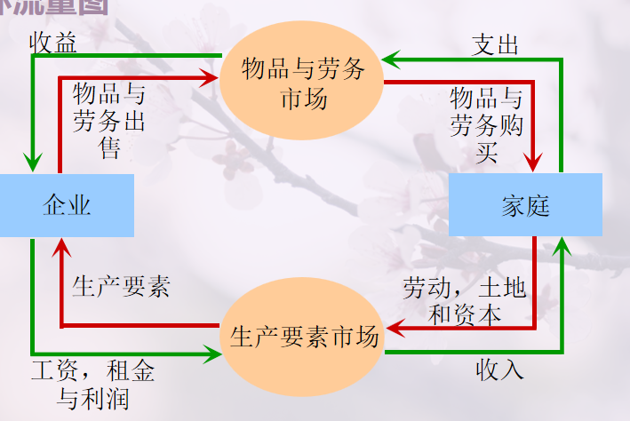
  - 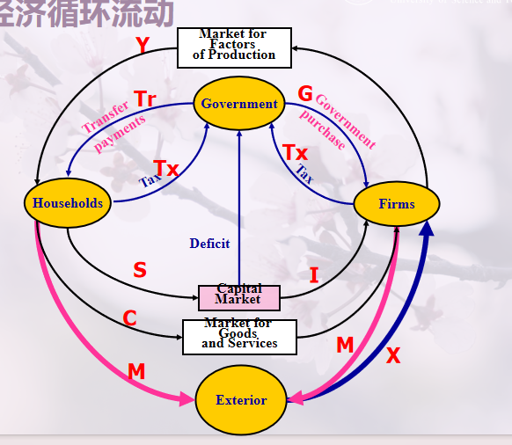

  - 生产可能性边界 (PPF)：表示在可得到的生产要素与生产技术既定时，一个经济所能生产的两种产品数量的各种组合 。
  - 边界上的点：有效率（资源已充分利用） 。
  - 边界内的点：无效率（资源未充分利用，如存在失业或闲置） 。
  - 边界外的点：在当前技术和资源条件下无法达到 。
  - 逻辑推演：PPF的斜率代表以一种物品衡量另一种物品的机会成本。如果机会成本递增，PPF为向外凸的曲线；如果机会成本不变，则为直线 。

- 一国生活水平取决于其生产物品与劳务的能力（生产率） 。

- 当政府发行过多货币时，物价上升（通货膨胀） 。

- 社会面临通货膨胀与失业之间的短期权衡取舍（菲利浦斯曲线）

